Złoty lak do pistoleru na gorąco herbin - gdzie kupić?
W naszym artykule podpowiadamy gdzie kupić wyposażenie plastyczne takie jak złoty lak do pistoleru na gorąco herbin a także przybory do pisania czy rysunku. Sprawdź online.

Złoty lak do pistoleru na gorąco herbin i inne akcesoria plastyczne
Gdzie kupować wysokiej klasy akcesoria plastyczne jak złoty lak do pistoleru na gorąco herbin? Sprawdź w Naszym artykule.

Sklep online Calligrafun a wyposażenie dla kaligrafa

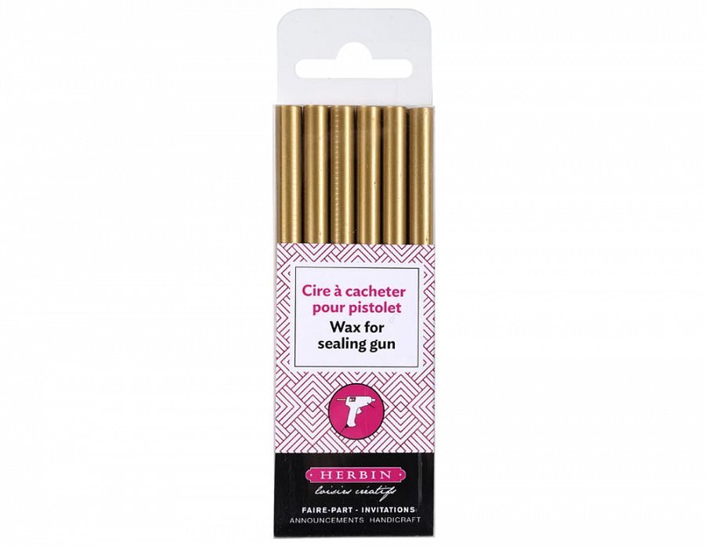
Wiele zawodów wymaga od pracownika konkretnego wyposażenia, by ten mógł odpowiednio wykonywać obowiązki pracownicze. Dla pracownika biurowego będzie to na przykład komputer, dla budowlańca narzędzia, dla nauczyciela podręcznik a dla kaligrafa czy grafika akcesoria plastyczne i przybory do pisania. W sklepie online Calligrafun znajdziemy wyselekcjonowane przybory, z ktorych korzystać mogą artyści, rysownicy, graficy, architekci czy osoby zajmujące się kaligrafią. Szczególną uwagę pragniemy zwrócić na złoty lak do pistoleru na gorąco herbin.
Złoty lak do pistoleru na gorąco herbin
Jeżeli chcesz szybko i efektywnie zalakować duże ilości kopert, lak do pistoletu jest jednym z najlepszych rozwiązań, dostępnych na rynku. Zarówno sam pistolet jak i kolorowe laki znajdziesz w sklepie online Calligrafun. Sprawdź złoty lak do pistoleru na gorąco herbin i inne propozycje, w katalogu online sklepu z wyposażeniem plastycznym i piśmienniczym.

